Step1：下载视频会议客户端软件,安装软件。
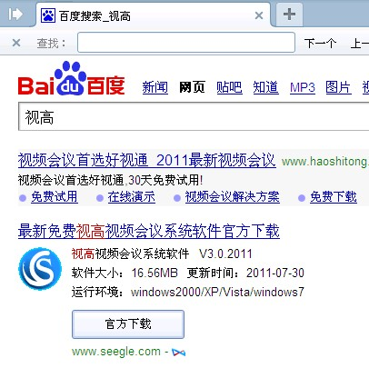
Step2:启动程序，登陆视频会议系统
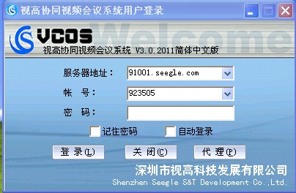
服务器地址：91001.seegle.com
账号1：923501
账号2：923502
登陆密码：1

Step3：选择会议室《******交流会》
会议室密码：1

